河北省2020年上学期邯郸市永年区第二中学高一生物10月月考试题

一、选择题：本题共20小题，每小题2分，共40分。每小题只有一个选项符合题目要求。
1．下列关于细胞学说的建立过程的说法，正确的是( )
A．德国科学家施莱登和施旺发现细胞并创立了细胞学说
B．细胞学说认为细胞分为原核细胞和真核细胞
C．德国科学家魏尔肖指出“所有的细胞都来源于先前存在的细胞”
D．细胞学说揭示了生物的统一性和多样性
2．寨卡病毒（Zikavirus，ZIKV）是一种虫媒病毒，通过伊蚊属蚊子的叮咬进行传播，能够让人患上寨卡病．下列关于病毒的叙述，正确的是（ ）
A．病毒是生命系统最基础的结构层次 B．病毒是不含细胞结构的生物
C．病毒的遗传物质都是RNA D．病毒可在内环境中完成增殖
3．下列能体现生命系统的层次由简单到复杂的顺序组合是（ ）
①蛋白质②基因③细胞④器官⑤组织⑥个体
A．①②③④⑤⑥ B．②③④⑤⑥ C．③⑤④⑥ D．③④⑥⑤
4．下列关于细胞与生命活动关系的叙述，错误的是( )
A．缩手反射和膝跳反射的完成均需要多种细胞的密切合作
B．绿藻、变形虫、酵母菌、草履虫等单细胞生物，只靠一个细胞就可以完成摄食、运动、分裂、应激性等多种生命活动
C．引起新型冠状病毒肺炎和甲型H1N1流感的病原体均无细胞结构，其生命活动与细胞无关
D．一切生物的生命活动都在细胞内或细胞参与下完成
5．“NDM1”是科学家发现的一种新的超级细菌，该细菌具有极强的抵抗抗生素的能力。下列关于“NDM1超级细菌”的叙述不正确的是（ ）
A．“NDM1超级细菌”具有细胞膜、细胞质
B．“NDM1超级细菌”既是细胞层次也是个体层次
C．“NDM1超级细菌”的生命活动离不开细胞
D．“NDM1超级细菌”与人体细胞相比，主要区别是没有染色体
6．下图是显微镜下观察到的几种细胞或组织图像，图中能表示生命系统个体层次的是( )
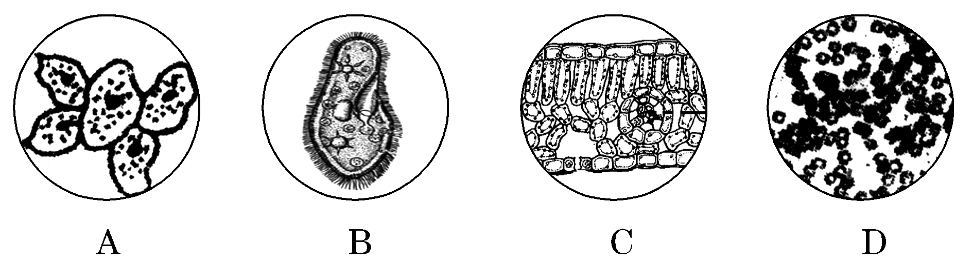
7．在电子显微镜下，放线菌和霉菌中都能观察到的结构是（ ）
A．核糖体和细胞膜 B．线粒体和内质网
C．核糖体和拟核 D．线粒体和高尔基体
8．当显微镜的目镜为10×，物镜为10×时，视野范围内看到一行相连的32个细胞。若目镜不变，物镜换成40×时，则在视野中可看到这行细胞中的( )
A．1个 B．2个 C．4个 D．8个
9．下列关于使用显微镜观察组织切片的说法，正确的是（ ）
A．物镜越长，放大倍数越大，视野范围越大，每个细胞的物像越大
B．看清物像时，使用与盖玻片间距离越大的物镜，看到的细胞越小，视野中细胞数目越多
C．换用较长的目镜，看到的细胞数目增多，视野变暗
D．换用较长的物镜，看到的细胞数目减少，视野变亮
10．下列关于蓝细菌和伞藻的说法，错误的是（ ）
A．蓝细菌和伞藻都有相似的细胞膜和细胞质
B．蓝细菌和伞藻细胞中含有光合色素，均能进行光合作用
C．蓝细菌和伞藻细胞中均有拟核，拟核区域有一环状DNA分子
D．蓝细菌和伞藻依靠单个细胞就能完成其各种生命活动
11．油菜种子成熟过程中部分有机物的变化如下图所示。将不同成熟阶段的种子研磨成匀浆后进行检测，检测结果正确的是( )
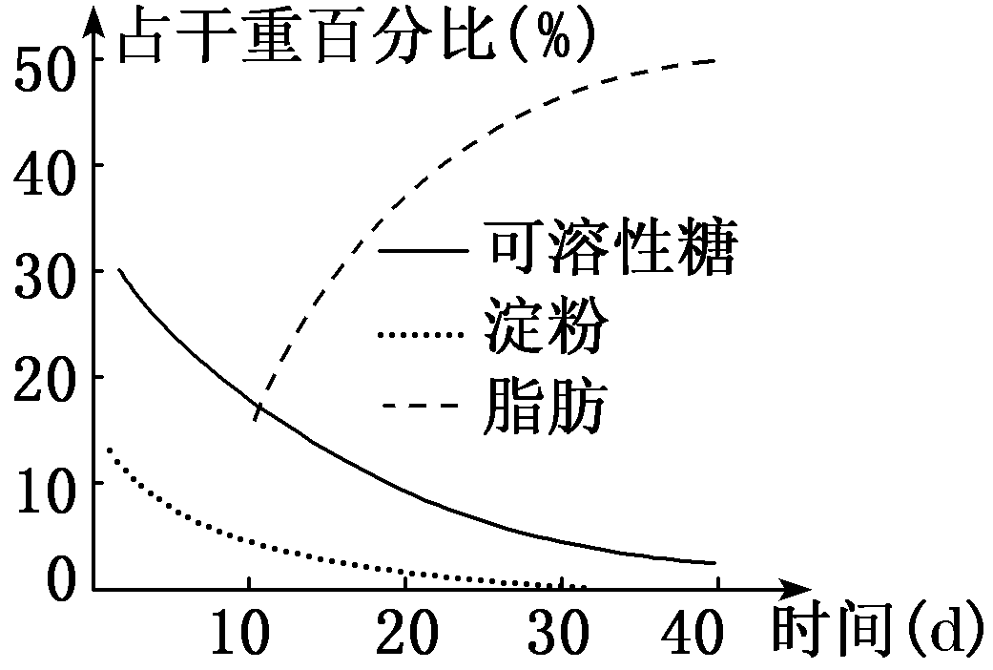
选项 | 取样时间 | 检测试剂 | 检测结果
A | 第10 d | 斐林试剂 | 不显色
B | 第20 d | 双缩脲试剂 | 不显色
C | 第30 d | 苏丹Ⅲ试剂 | 橘黄色
D | 第40 d | 碘液 | 蓝色

12．学校小卖部售卖有某品牌牛奶，研究小组计划检测牛奶成分是否合格。下列关于检测项目、方法和现象的描述，正确的是( )
项目 | 检测方法 | 现象
① | 滴加2滴碘液 | Ⅰ
② | 滴加3滴苏丹Ⅲ染液 | Ⅱ
③ | 依次滴加0.1 g/mL NaOH、0.01 g/mL CuSO₄ | Ⅲ
④ | 0.1 g/mL NaOH、0.05 g/mL CuSO₄等量混合后加入牛奶，60 ℃水浴 | Ⅳ
A．成分未标注“淀粉”，因此不需要项目① B．现象Ⅱ中显红色，说明牛奶含有脂肪
C．如果牛奶含有蛋白质，现象Ⅲ显紫色 D．现象Ⅳ无砖红色沉淀说明牛奶不含糖
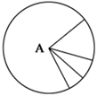
13．观察如图，下列叙述不正确的是（ ）
A．如果该图为组成细胞的化合物，那么A中含有的元素为H、O
B．如果该图表示的是组成细胞鲜重时的各种化学元素，那么A应该是C元素
C．如果该图是已经完全脱水后的细胞，那么A是蛋白质
D．如果该图表示的是细胞干重时的各种化学元素，那么在A后一位的应该是O元素
14．下列关于实验操作步骤的叙述中正确的是（ ）
A．鉴定可溶性还原糖时，要先加入斐林试剂甲液摇匀后，再加乙液
B．用于鉴定蛋白质的双缩脲试剂要先将A液B液混合均匀后，再加入样品试管中
C．用花生子叶作为实验材料进行脂肪的鉴定时，必须用显微镜才能看到被染成橘黄色的脂肪滴
D．斐林试剂与蔗糖溶液水浴煮沸5分钟将出现砖红色沉淀
15.欧洲“火星快车”探测器和美国的“勇气”号和“机遇”号孪生火星探测器成功登上火星后，相继探测到火星上有水的存在，人类探索自己星球以外的高级生命和追求地球外栖息地的愿望成为可能。下列关于水与生命关系的叙述错误的是（ ）
A．各种生物体的一切生命活动都不能离开水
B．水在细胞内以自由水和结合水两种形式存在
C．不同生物体内的含水量相差不大
D．一般而言，代谢越旺盛，自由水的相对量越多
16生物体内含Zn2+的酶最多，有七十多种酶的活性与Zn2+有关，缺乏Zn2+的生物就无法正常生活，这说明无机盐（ ）
A．对维持生物体的生命活动有重要作用 B．对维持细胞形态有重要作用
C．对维持酸碱平衡有重要作用 D．对调节细胞内的浓度有重要作用
17．医生常给脱水病人注射0.9%的NaCl溶液，而不注射蒸馏水或浓度更高的浓盐水。这是因为红细胞在蒸馏水中会因吸水过多而涨破；在浓盐水中会因失水过多而皱缩，从而失去输送氧气的功能。这说明（ ）
A．水分子容易进出细胞 B．无机盐离子容易进出细胞
C．是由红细胞的特性造成的 D．无机盐对维持细胞的形态和生理功能有重要作用
18 一段朽木，上面长满了苔藓、地衣，朽木凹处聚积的雨水中还生活着孑孓、水蚤等，树洞中还有老鼠、蜘蛛等。下列各项中，这段朽木及其上面的生物所属的“生命系统层次”与下列哪项相当
A．一间充满生机的温室大棚 B．一块稻田里的全部害虫
C．一片松林中的全部生物 D．一个池塘中的全部鲤鱼
19．下图为对刚收获的种子所做的一系列处理，据图分析有关说法正确的是( )
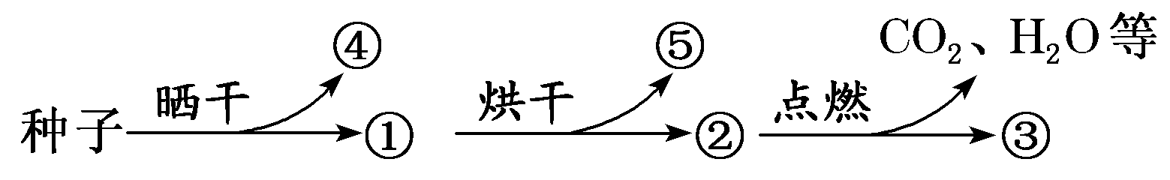
A.①和②均能萌发形成幼苗
B．④和⑤是同一种物质，但是在细胞中存在形式不同
C．③在生物体内主要以化合物形式存在
D．点燃后产生的CO₂中的C只来自种子中的糖类
20．与完全营养液培养的植物相比，缺镁元素的营养液培养的植物显出缺绿症状。当补充镁盐时，上述症状得以缓解。这说明( )
A．镁是叶绿素合成代谢的必需元素
B．缺绿病症是细胞不能吸收镁离子引起的
C．镁是构成叶绿素分子的微量元素
D．细胞内供能不足会影响镁离子的吸收
二、选择题：本题共6小题，每小题3分，共18分。每小题有一个或多个选项符合题目要求，全部选对得3分，选对但不全的得1分，有选错的得0分。
21.下列有关描述中能体现细胞间具有统一性的是（ ）
A.大肠杆菌细胞和蓝细菌都有细胞壁
B.草履虫的纤毛和细菌细胞的鞭毛都与运动有关
C.植物的表皮细胞和叶肉细胞中都有控制叶绿素合成的遗传信息
D.按照有无以核膜为界限的细胞核将细胞分为真核细胞和原核细胞
22.下列有关叙述正确的是
A.一切生物的生命活动都是在细胞内或在细胞参与下完成的
B.人体的每个细胞都能单独完成各种生命活动
C.多细胞生物依赖各种分化的细胞密切合作，共同完成一系列复杂的生命活动
D.烟草花叶病毒不具有细胞结构，所以它的生命活动与细胞无关

23.下列对生命系统的认识错误的是( )
A．蛋白质和核酸等生物大分子本身也算作系统，也属于生命系统的层次
B．生命系统的每个层次都能完成一定的生命活动，能完整地表现出生命活动的最小生命系统是细胞
C．生态系统是生命系统的一个层次，它代表一定的自然区域内相互间有直接或间接联系的所有生物
D．生物个体中由功能相关的器官“联合”组成的“系统”层次，是每种生物个体都具有的
24．如图所示：甲图中①②表示目镜，③④表示物镜，⑤⑥表示物镜与盖玻片之间的距离，乙和丙分别表示不同物镜下观察到的图像。下列分析正确的是( )
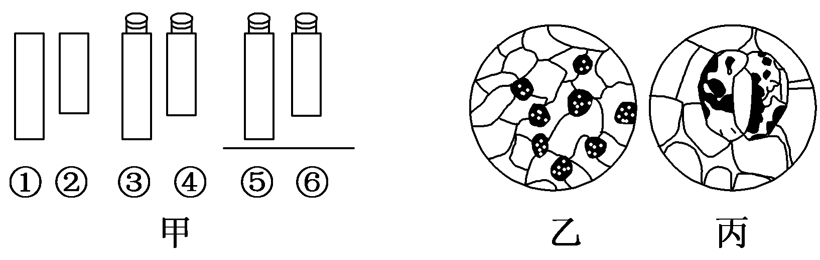
A．观察物像丙时应选用甲图中②③⑤组合
B．从图中的乙转为丙，正确操作顺序：转动转换器→调节光圈→移动标本→调节细准焦螺旋
C．若丙是由乙放大10倍后的物像，则细胞的面积增大为原来的10倍
D．若丙图观察到的细胞是位于乙图右上方的细胞，从图中的乙转为丙时，应向右上方移动装片
25．图甲表示A、B两种无机盐离子处于不同浓度时与作物产量的关系；图乙表示钙对某种植物花粉管生长的影响。下列相关叙述中，正确的是( )
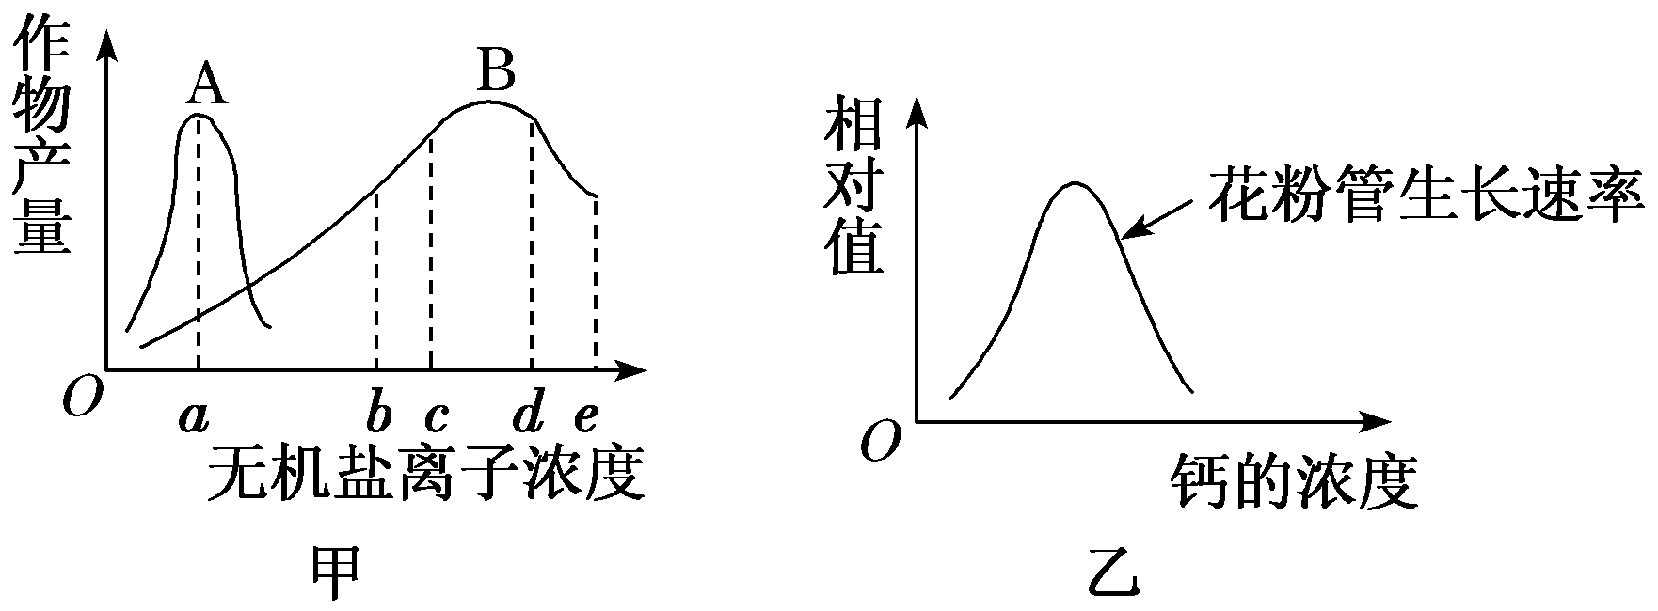
A．据图甲可知，B的浓度为b时，对提高作物的产量最有利
B．据图甲可知，B的浓度为d时，虽然对提高产量有利，但会造成肥料的浪费
C．据图乙可知，适宜浓度的钙有利于花粉管的生长
D．据图乙可知，钙对花粉管生长速率的影响随浓度变化而变化
26.下列事实或证据不支持细胞是生命活动的基本单位的是（ ）
A草履虫是单细胞生物，能进行运动和分裂
B人体的发育离不开细胞的分裂和分化
C离体的叶绿体在一定条件下能释放氧气
D用手抓物体时需要一系列神经细胞和肌肉细胞的协调配合
三、非选择题：每空2分，共42分。
27、观察下面图示，回答相关问题。（每空2分，共24分）
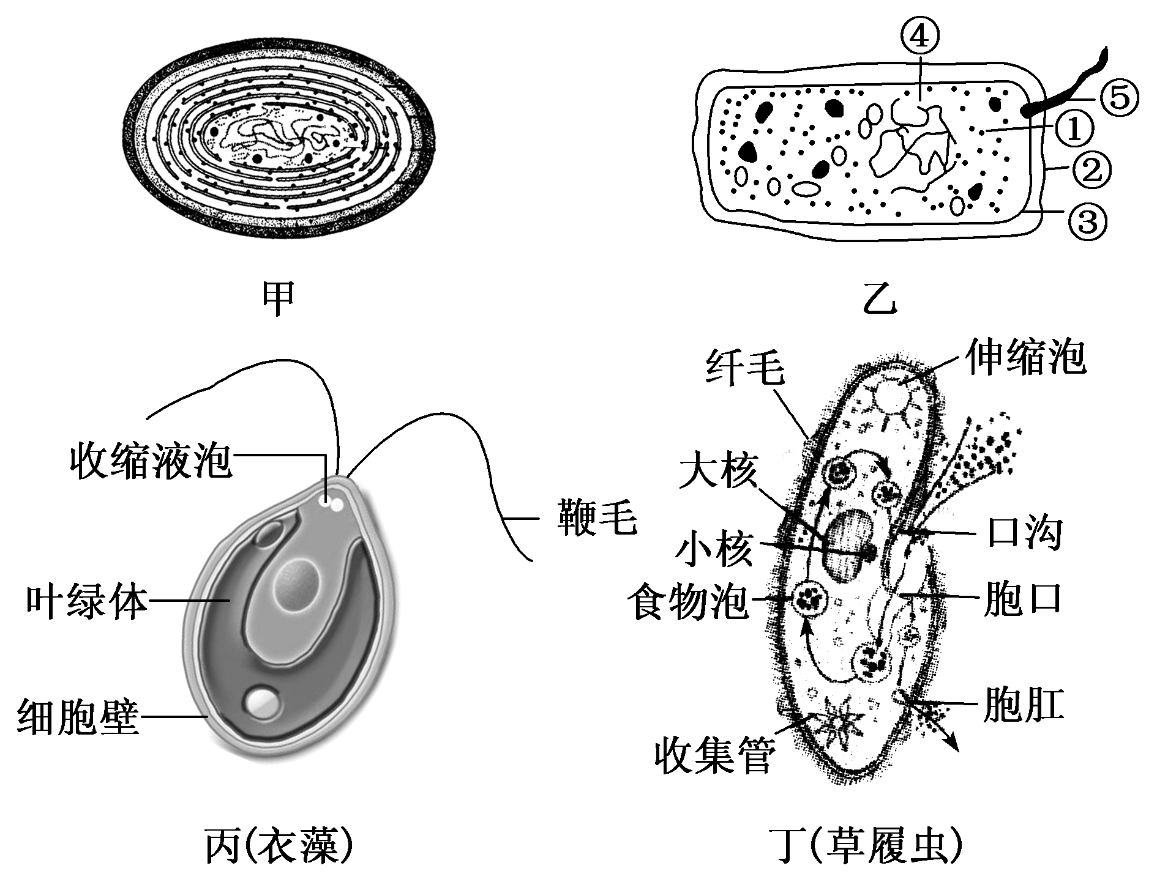
(1)图中能进行光合作用的是__________________(填标号)，甲、丙所示细胞都有的细胞器是________________________。
(2)图中属于原核生物的有________(填标号)，乙在结构上不同于丁的最显著特点是___________________。甲、乙、丙、丁细胞的统一性表现在都有____________(写两点)。
(3)乙细胞中的④是________(物质)，位于________区域。
(4)甲图所示生物过量繁殖会引起“水华”，此生物是自养生物，因为细胞中含有_______________，所以能进行光合作用。
(5)从生命系统的结构层次来看，一个草履虫是_____________层次，地球上最基本的生命系统是__________________，人体的皮肤属于生命系统结构层次中的_________________，榕树缺少生命系统结构层次中的________________________。
23．（每空2分共18分）不同植物种子中所含营养成分有差异，如豆类作物中蛋白质含量较高，玉米种子中淀粉含量较高，花生种子中脂肪含量相对较多。请回答下列问题：
(1)下表表示用碘液、苏丹Ⅲ染液和双缩脲试剂测得甲、乙、丙三种植物的干种子中三大类有机物颜色反应，其中“＋”的数量代表颜色反应深浅程度，有关说法错误的是( )
种类 | 试剂
种类 | 碘液 | 苏丹Ⅲ染液 | 双缩脲试剂
甲 | ＋＋＋＋ | ＋＋ | ＋
乙 | ＋＋ | ＋＋＋＋ | ＋＋
丙 | ＋ | ＋＋ | ＋＋＋＋
A．乙种子中含蛋白质最多
B．碘液、苏丹Ⅲ染液和双缩脲试剂与相应的物质发生的颜色反应分别是蓝色、橘黄色和紫色
C．在观察颜色时有可能用到光学显微镜
D．这三种试剂使用时均不需要水浴加热
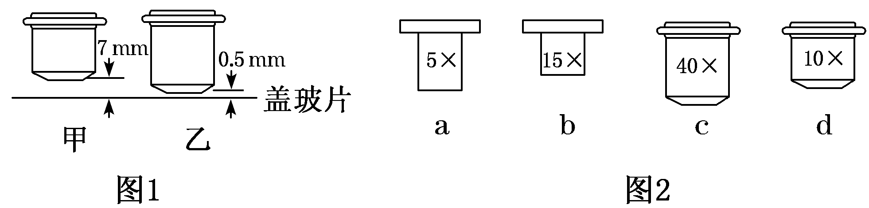
（2）图1表示显微镜的______镜，在观察花生子叶细胞中的脂肪实验中，应先用图中______(填“甲”或“乙”)镜观察。制片时染色后需要用 去除浮色。

(3)某玉米新品种中的蛋白质含量高于普通玉米，请用所学的方法设计实验加以验证。
实验原理：______________________________________________________________
________________________________________________________________________。
材料用品：新鲜的普通玉米子粒，新鲜的新品种玉米子粒，研钵，试管，漏斗，纱布，吸管，清水，双缩脲试剂A液，双缩脲试剂B液，量筒。
方法步骤：
①将两种玉米子粒分别进行研磨，制备组织样液。
②取A、B两支试管，向A中加入新品种玉米组织样液2 mL，B中加入普通玉米组织样液2 mL。
③向A、B两支试管中分别加入1 mL______________，摇匀，再分别加入4滴__________________，摇匀。
④观察___________________________________________________________________。
预期的结果：_____________________________________________________________。

